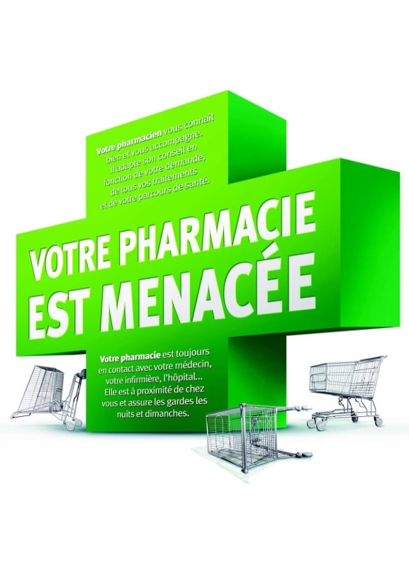
VOUS AVEZ ÉTÉ 6 MILLIONS À SIGNER LA PÉTITION CONTRE LES MÉDICAMENTS EN GRANDE SURFACE.

VOUS ÊTES DES MILLIONS DE PATIENTS
À NOUS FAIRE CONFIANCE CHAQUE JOUR.

VOTRE PHARMACIEN ET SON ÉQUIPE
VOUS REMERCIENT POUR VOTRE CONFIANCE,
VOTRE SIGNATURE, VOTRE ENGAGEMENT
ET VOTRE SOUTIEN.

